Отчет
по проведению месячника безопасности в старшей группе.
Воспитатели: Пимашова Н.В. Милешина Т.С.
Безопасность детей и взрослых является одной из основных задач нашего общества, а детский сад – это целостный организм, где все, должны осознавать и нести полную ответственность за сохранение жизни и здоровья, за безопасность доверенных нам детей.
Исходя из поставленных задач: нами был разработан план мероприятий по безопасному поведению детей в социуме:
-был оформлен уголок по правилам поведения;
-разработаны памятки и консультации для родителей на тему: «Как знакомить детей с правилами дорожного движения», «Ребенок один дома», «Как избежать травматизма. Опасные источники дома»;
-родителям были даны памятки «Правила дорожного движения». Особое внимание во время беседы с родителями было направлено на строгую необходимость использования детского кресла при перевозке детей в автомобиле;
-в группе создана соответствующая предметно – развивающая среда, плакаты, иллюстрации, дидактические игры, разрезные картинки, лото о правилах пожарной безопасности и ПДД;
-подборка художественной литературы: Ш. Перро «Красная Шапочка», С Маршак «Сказка о глупом мышонке», К. Чуковский «Доктор Айболит», «Бармалей»;
-провели досуг «Юные пешеходы. Азбука безопасности»;

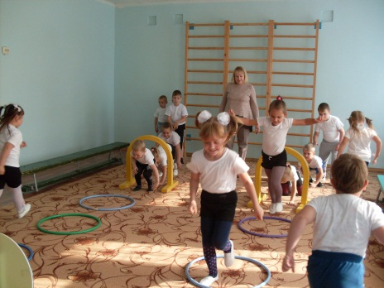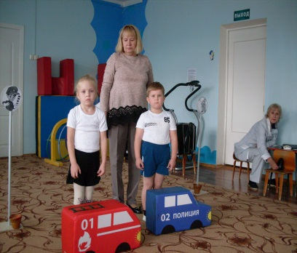

В работе с детьми мы используем разнообразные формы:
-учитывая возрастные особенности детей, была проведена беседа об опасности контактов с незнакомыми людьми. Были рассмотрены различные ситуации, обыграны встречи с незнакомыми людьми. Беседы проходили с опорой на чтение художественной литературы;
-дидактическое упражнение «Позови на помощь», учили детей звонить по телефонам экстренной помощи 01, 02, 03, 112. Свои знания дети закрепили в игре;
-в беседе с детьми уточнили «Правила безопасного перехода через дорогу», напомнили о правилах поведения на улицах, закрепили знания правил дорожного движения, сигналов светофора;
- сюжетно ролевая игра «На улицах поселка», способствовала закреплению полученных знаний;
-подвижная игра «Светофор!», так же способствовала закреплению навыков безопасного поведения на улице;

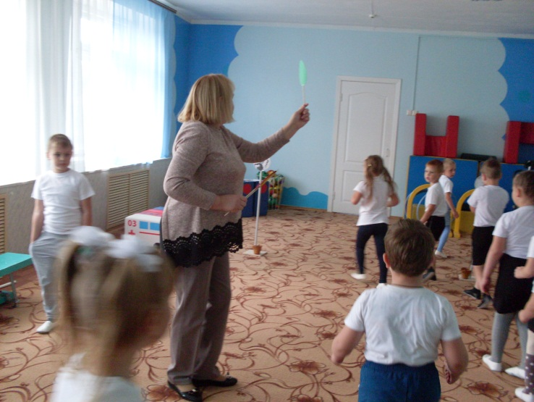

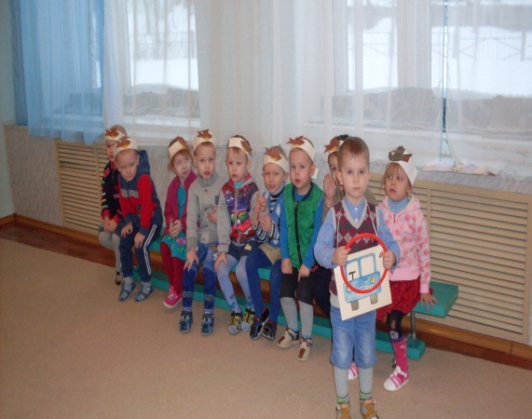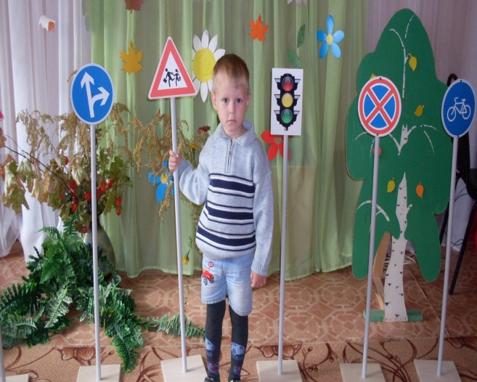
-дидактическая игра «Что за знак?» - научила детей различать некоторые знаки дорожного движения;
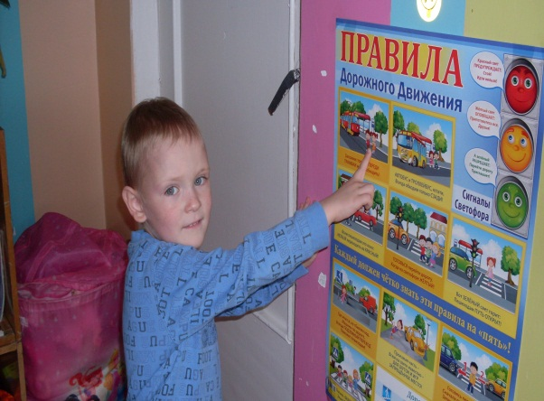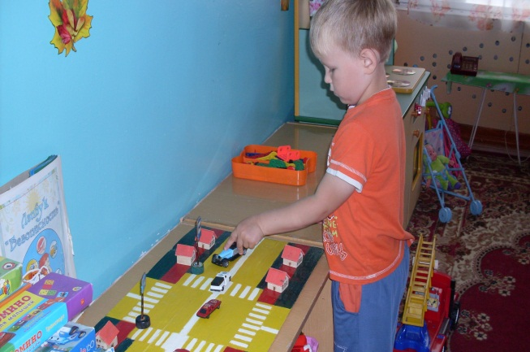
-рассматривание плаката «Правила безопасности дома», позволило напомнить детям об опасностях, подстерегающих их в домашних условиях;
-закрепление этих правил проходило в форме дидактической игры «Раз, два, три, что может быть опасно – найди»;
- родители также приняли участие, приготовили макет по пожарной безопасности;
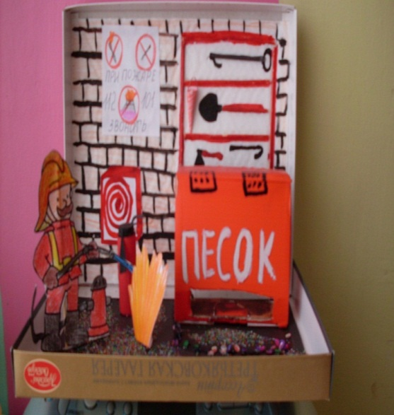-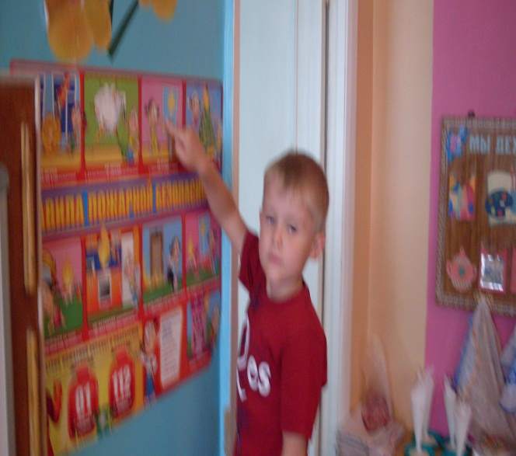
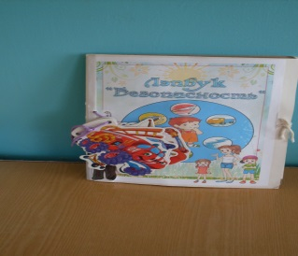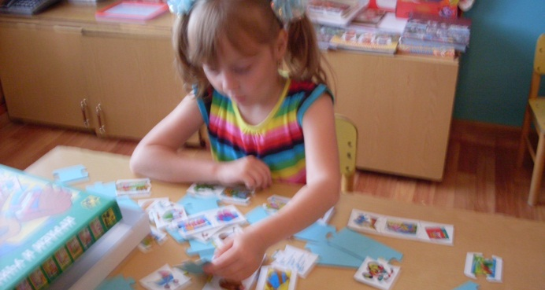

-правила оказания первой помощи при ушибах, порезах дети закрепляли с помощью сюжетно - ролевой игры «Больница».
В игровой форме дети научились звонить по телефонам экстренной помощи, правильно разговаривать, называть свой домашний адрес, связно объяснять свою проблему. Дети самостоятельно делали выводы, как вести себя во время пожара, рассматривая плакаты, иллюстрации. Свои знания закрепил, собирая разрезные картинки по пожарной безопасности.
Анализируя работу по проведению месячника безопасности, можно сделать вывод, что благодаря систематизации мероприятий у родителей повысился уровень знаний о методах и приёмах ознакомления детей с правилами безопасности, а у детей сформировался фундамент знаний правил безопасности и умение регулировать своё поведение в соответствии с различными чрезвычайными ситуациями.

